Avant de commencer mon rapport de fin formation ; il me semble important et indispensable de remercier tous les gens qui ont contribués a la réussite cette formation.

En premier lieu ; je tiens a exprimer ma sincère gratitude à mes formateurs encadrants tout au long des deux années de formation : Mr MEZIANE ; Mr HABRITI ; Mr HACHLAF ; Mr BOUKBA ; Mr SOUHAIL et Mr ANIBAT.

Je tiens a remercier aussi mes formateurs de communications : Mr RIFAI ; Mme Moustati et Mlle CHAKRANI ainsi que notre cher formateur Mr MARIHOU.

D’autre part, je tiens a remercier mes tuteurs encadrants au seins des entreprises d accueil ; qui ont un rôle principale dans mon savoir faire et qui n’ont pas étaient avares lors de mes demandes d information et dont je trouve que je dois citer les nom :

- Mr BOUHMOUCH de la société « C.A.C »
- Mr ZIRARI de la société « TOYOYA Maroc »
- Mr EL BOUAZZAOUI de la société « Garage & Assistance SALIM ».

Et en fin, un grand hommage à notre corps professoral de l’OFPPT qui a mis a notre disposition ; tout au long de la formation, des formateurs à la hauteur et des matériaux pour maîtriser notre savoir faire.



- Remerciement

- Chapitre 1 : Présentation des sociétés d accueils.
  - société centre automobile chérifienne.

    - Introduction.
    - Principes et valeurs.
    - Marques produites.

  - société Toyota Maroc.

    - Introduction.
    - Principes et valeurs.
    - Marques produites.

  - Société Garage & Assistance Salim.

    - Introduction.
    - Activités et service.
    - Principes.
    - Organigramme.
    - Fiche signalétique.
    - Sociétés clients.

- Chapitre 2 : Travaux et taches effectuées tout au long de la période de stage dans les différentes entreprises.

PRESENTATION DES ENTREPRISES D’ACCEUIL

TRAVUAX ET TACHES EFFECTUEES TOUT AU LONG DE LA PERIODE DE STAGE « 7MOIS »

  - société centre automobile chérifienne.

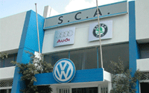

    - Introduction :

La marque est distribuée depuis 1951 au Maroc, par la Centrale Automobile Chérifienne. Cette même société distribue deux autres marques : Audi et Skoda. Depuis la libéralisation du marché en 1995.

La Centrale Automobile Chérifienne s’est fixée de nouveaux objectifs : le réajustement de sa stratégie pour une satisfaction optimale de la clientèle.

Ainsi, un show-room 
ouvert en 2000, un show-room 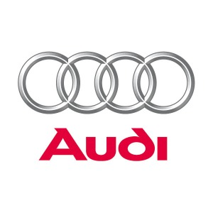 en plein aménagement, sera bientôt opérationnel ainsi qu’un nouveau service après-vente et pièces détachées à Aïn Sebaâ.

    - Principes et valeurs :

Il y a plus de 50 ans naissait une voiture dont le premier objectif était d’offrir à tous la mobilité. Avec son apparition, une légende était en marche.

Aujourd’hui, alors que la Coccinelle appartient déjà au passé, la vision du monde dont elle était porteuse reste présente au cœur de nos voitures. Et c’est avec la même passion, le même amour, que nous continuons à faire progresser chaque jour l’automobile.

Cette passion qui nous guide, cet amour qui nous anime, peuvent être résumés en quelques mots simples, qui traduisent nos valeurs : Qualité, Innovation, Écoute.

    - Marques produites :

- VOLKSWAGEN.

- PORSCH. 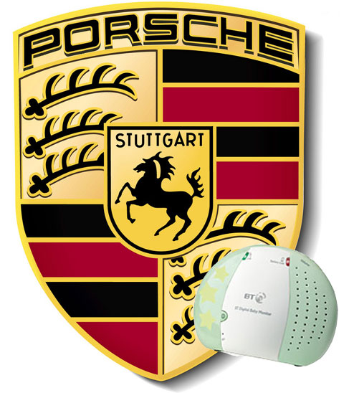

- SKÖDA.

- AUDI.

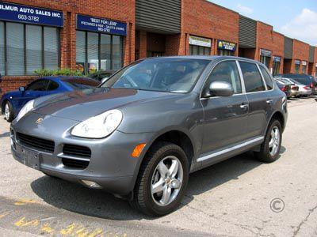

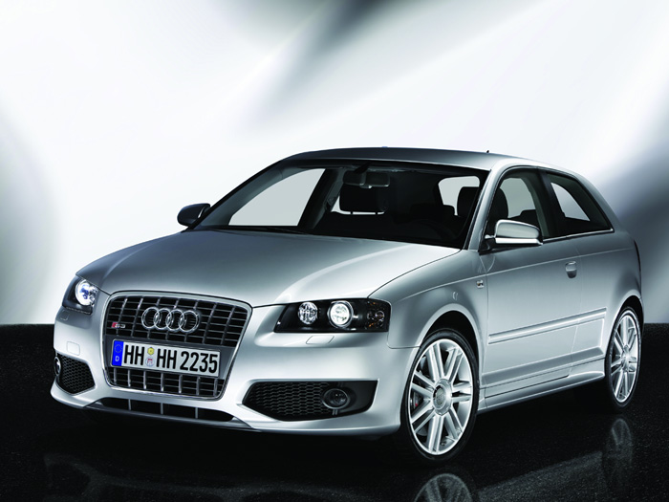

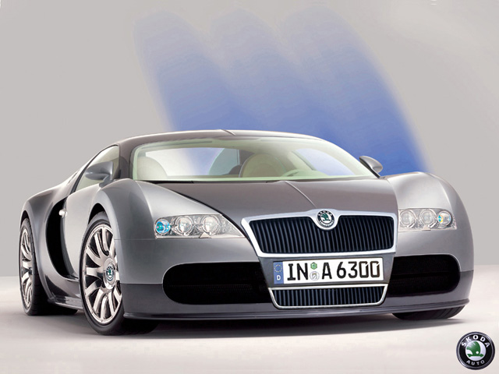



  - société  Maroc :

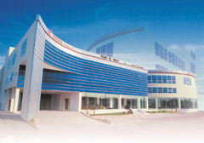

    - Introduction :

Des son premier exercice au Maroc, Maroc a pu réalise des résultats très probants « environ 800ventes ». en 1997 ; le nouvel importateur de véhicules utilitaires et de tourisme se distingue en devenant le leader du marché. Cette percée de du Maroc est juste récompense des efforts déployés pour répondre aux attentes d’une clientèle de plus en plus exigeante quant à son droit de disposer d’un véhicule fiable ; économique ; confortable ; esthétique et puissant.
Le secret de ce succès réside dans une constante écoute du client dont les attentes sont totalement prises en charge par du Maroc.
En janvier 1996 ; du Maroc a plante ses racines principales a Casablanca ou elle a enregistre 726 d’unités vendues pour l année fiscale 96.ainsi ; elle devient le premier importateur de véhicule japonais ; offrant une grande variété de voitures qui s’étendent sur un line up très large allant de la petite citadine jusqu’au grand 4X4.
Soucieuse de couvrir la totalité du territoire marocain pour plus de proximité avec ses client ; du Maroc dispose aujourd'hui de 8 points de vente dans els principaux villes du royaume : Casablanca, rabat, Marrakech, Tanger, Laayoune, Ouled Teima et Fès ainsi qu’un réseau de distributeur composé de 10 concessionnaires.

    - Principes et valeurs :

- Respect des gens « respect de soi et d’autrui »

- Amélioration continue de tout ce que nous entreprenons pour satisfaire durablement « bénéficier » le client.

- Responsabilisation de nos employés « associes »

- Renforcement de l’engagement de tous nos employés

- Travail acharné ; combatif, et continu pour être le numéro 1 dans tout ce que nous entreprenons.

- Etre moraux, honorables et irréprochables a tous et dans tout ce nous faisons.

- Servir et aimer notre communauté

- Lutte contre la bureaucratie au travail

- Développement durable de nos procès et de nos employé « associes »

- Promotion et encouragement de l’innovation, la prise d’initiative et l’esprit créatif.

    - Marques produites :

- TOYOTA

- DAIHATSU 

- LEXUS 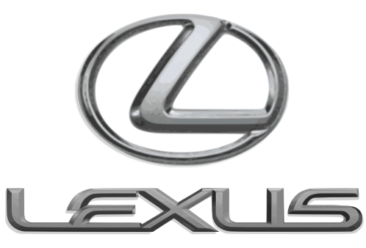

- SUBARO 

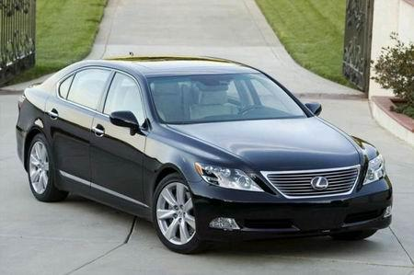

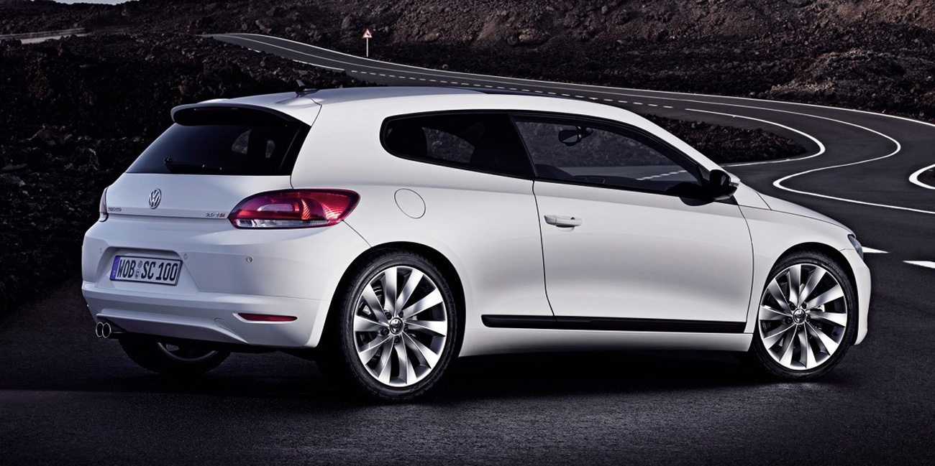

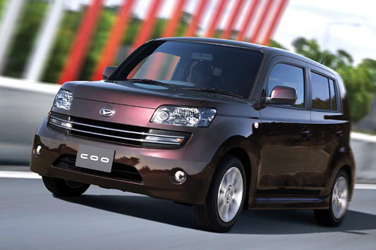

  - Société Garage & Assistance Salim :

    - Introduction :

Crée a Casablanca depuis 1970 « garage et assistance Salim » est une entreprise de réparation complète d automobile ; parmi les premier atelier équipé de matériels développé de différents pays « l’Italie, l’Allemagne, la France ».
Ainsi, elle a des conventions avec des compagnies d assurance marocaine et étrangère ; et cela suite à leur savoir faire et leur netteté du travail.
Cet entreprise offre a ses clients des offre très intéressants et dont le but principale « satisfaction clientèle » en réduisant les coût et en respectant les délais de réparation.

    - Activités et services :

Garage et assistance Salim met à la disposition de sa clientèle différent service :

- Carrosserie automobile

- Electricité automobile

- Mécanique générale

- Peinture au four

- Diagnostique des véhicules

- Service d assistance 24h/24 7j/7

    - Principes et valeurs :

- Produits de haute gamme
- Bon service
- Réduction de coût
- Délais maîtrisés
- Garantie sur les opérations effectuées
- Devis de réparation gratuits
- Et le plus importants c’est le respect des 5M de qualités

    - Organigramme :

Directeur
Générale

Chef
D atelier

Secrétaire

Agent comptable

    - Fiche signalétique.

- Nom de l’entreprise : Garage & Assistance SALIM
- Directeur général : Mr KAID SALIM Mohamed
- Date de création : 1971
- Activités principales : Carrosserie ; Peinture Au Four ; Mécanique
- Adresse : 35. Rue ASNI DB taliane. Casablanca
- Téléphone : 022-48-18-01 / 48-61-61
- Fax : 022-49-07-26

    - Sociétés clients.

- AXA ASSURANCE MAROC : Assurance Automobile
- RMA WATANYA : Assurance Automobile
- GENIAL CAR : Location De Voiture
- RENT A SELECT CAR : Location De Voiture
- MEDIAPOLE : Publicites
- GROUPE LBS : Sécurite et Ménage
- GROUPE SLAOUI : Boisson Gazeuse
- B2S : Business 2 Support « Centre d’Appel »

LES OPERATIONS QUE J AI PU EFFECTUER TOUT AU LONG DE MA PERIODE DE STAGE ET DANS LES DIFFERANTES SOCIETES D’ACCEUIL SONT :

- SERRAGE DE VOLAN MOTEUR.

- CALAGE MOTEUR.

- POMPE D’ASSISTEE.

- CHANGEMET D EVAPORATEUR.

- CONTROLE DE BOITE A VITESSE.

- CONTROLE DE POMPE A HUIE.

- REMPLACEMENT DE MODULE AIR-BAG VOLANT.

- CHANGEMENT DE DISQUE DE FREIN.

- CHANGEMETN DE MOTEUR.

- CHANGEMENT DE CONDENSSEUR.

- REMPLACEMENT DES ELEMENTS DE SUSPENSION.

- DEMONTAGE DE CALCULATEUR , CONTROLE ET MONTAGE.

- REMPLISSAGE DE CIRCUIT DE CLIMATISATION.

- REMPLACEMENT DES PLAQUETTES DE FREIN.

- CHANGEMENT DE DETENDEUR.

- CHANGEMENT DE DURETTE D EAU REFROIDISSEMENT MOTEUR.

- REMPLACEMENT DE RESERVOIR DE CARBURANT.

- CHANGEMENT DE CABLE D ACCELERATEUE.

- REMPLACEMENT DES AMORTISSEURS.

- MONTAGE ET SERRAGE D AIR BAG.

- MISE EN POSITION DES OBTURATEURS.

- REMPLACEMENT DE CANALISATION DE CLIMATISATION.

- REGLAGE DE COMPENSATEUR DE CHARGE.

- SERRAGE DES ECROUS DES SIEGES.

- REGLAGE DE FREIN A MAIN.

- MISE EN POSITION ET FIXATION D’ECRAN THERMIQUE DU FREIN A MAIN.

- MISE EN POSITION DES ETIQUETTES(DE MOTEUR ; D’HUILE ET DE PORTE).

- MISE EN POSITION DES ENJOLIVEURS DES ROUES.

- CLIPSAGE DE CACHE VOLANT.

- SERRAGE DE TOLE DE PROTECTION DU MOTEUR AVEC LE PARE CHOC (BOUCLIER).

- REGLAGE DES PHARES.

- INSTALATION DE PORTE FUSIBLE.

- MONTAGE DE MOTEUR.

- MOTAGE DE TRAIN AVANT.

- MONTAGE DE TRAIN ARRIERE.

- MONTAGE DE SYSTEME DE SUSPENSION.

- MONTAGE DE SYSTEME DE CLIMATISATION.

- MONTAGE DE SYSTEME DE FREINAGE.

- MONTAGE DE SYSTEME D’ECLAIRAGE.

- MONTAGE DE TABLEAU DE BORD.

- MONTAGE D AMMORTISSEUR.

- MONTAGE DE DEMARREUR.

- MONTAGE DE RADIATEUR D EAU.

- MONTAGE DE VENTILATEUR.

- MONTAGE DE FILTRE A AIR.

- PARALELLISME ET EQUILIBRAGE.

- MONTAGE D ECHAPPEMENT.

- MONTAGE DES CYLINBLOCS.

- MONTAGE DE COIRROI D ACCESOIRES.

- MONTAGE DE COURROI DE DIRECTION.

- MONTAGE DU SYSTEME ABS.

- MONTAGE DU SYSTEME D ALARME.

- MONTAGE DE CALCULATEUR CENTRAL.

- MONTAGE DE MODULE AIRBAG.

- REINSTALATION D UN NOUVEAU SYSTEME D’ECLAIRAGE

